Fakultet for anvendt økologi, landbruksfag og bioteknologi
Institutt for skog- og utmarksfag
Campus Evenstad

Ingvild Bergerud

Bacheloroppgave

Kan avstand til vei påvirke
elgbeiteskader på furu (Pinus sylvestris)?

Can distance to road affect moose (Alces alces)
browsing damages on pine (Pinus sylvestris)?

Bachelor i skogbruk
Evenstad 2019

Samtykker til tilgjengeliggjøring i digitalt arkiv Brage JA ☒ NEI ☐

Forord

Med denne oppgaven avslutter jeg min 3-årige bachelorgrad i skogbruk ved Høgskolen i Innlandet, Fakultet for anvendt økologi, landbruksfag og bioteknologi på campus Evenstad. Dette har vært tre svært lærerike og artige år. Helt siden jeg var liten har jeg hatt en stor interesse for dyr og natur, og har tilbrakt mange timer i skogen både på tur og på jakt. Det er denne interessen som gjorde at jeg valgte denne utdanningen, og til slutt denne oppgaven.

Jeg vil først og fremst rette en stor takk til min veileder, Karen Marie Mathisen, for ideen til oppgave, hjelp til statistikk, gode tilbakemeldinger og veiledning underveis i skriveprosessen. Videre vil jeg takke Marius Hassve og Mari Hagenlund som gjennom disse tre årene har stilt opp og hjulpet til når jeg har spurt om det, også i forbindelse med denne oppgaven. Jeg vil også takke Annie Loosen for hyggelig feltarbeid og hjelp med GIS. Til slutt vil jeg takke bachelorgruppa for gode innspill, Sarah på biblioteket for hjelp med referanser og medstudenter som har korrekturlest oppgaven.

Evenstad, 24. april 2019
Ingvild Bergerud

Sammendrag

Elgen (Alces alces) er det største hjortedyret i Norge og utgjør i dag en viktig ressurs for grunneiere og jegere. En sammensetning av ulike faktorer har ført til en kraftig økning i bestanden, blant annet endringer i skogbruket og kjønns- og aldersspesifikk avskytning. Elgen i Norge har en førstehåndsverdi på 330 millioner kroner årlig. Men den kan også utgjøre et stort økonomisk problem for skogeiere gjennom beiteskader, spesielt for skogeiere i elgens vinterbeiteområder. Elgens atferd i forhold til større veier har blitt undersøkt i flere studier, hvor det er funnet at elg unngår å oppholde seg nært vei. Det er veldig få studier som undersøker effekten av skogsbilveier på elg, og effekten av veier på beite. Ettersom det er om lag 97 000 kilometer private veier i Norge og det oppfordres til stadig utbygging, kan det være av interesse for skogbruket å undersøke om avstand til veier kan ha en effekt på beiteskader på furu (Pinus sylvestris). Områdene jeg har samlet data fra og undersøkt er Ljørdalen, Plassen og Gravberget, alle i Hedmark fylke.

Resultatene viste at det ikke var en signifikant sammenheng mellom hverken tetthet av uskadde furustammer per dekar, andel skadd furu eller antall elgmøkkhauger og avstand til hovedvei eller skogsbilvei. Jeg fant derimot en sammenheng mellom antall elgmøkkhauger og furu per dekar. Jeg fant også en sammenheng mellom andel skadd furu og høyde over havet, antall elgmøkkhauger og ROS-arter. I tillegg fant jeg en trend til sammenheng med tetthet av uskadde furustammer, og en sammenheng mellom tetthet av uskadde furustammer per dekar og elgmøkkhauger, høyde over havet og furu per dekar.

Selv om jeg ikke fant en sammenheng mellom avstand til de ulike veitypene og elgens fordeling i terrenget eller beiteskader i dette studiet, betyr det ikke at vei ikke kan ha en effekt på elgens atferd og hvor den foretrekker å beite og oppholde seg. Ut ifra mine resultater kan det se ut til at elgen oppholdt seg der det var tilgjengelig furubeite, uavhengig av avstand til vei, men at skadeomfanget på furu ble lavere der det er en høyere tetthet av furu.

Abstract

The moose (Alces alces) is the largest deer species in Norway, and is an important resource for landowners and hunters. A combination of various factors, such as gender- and age-specific harvest and changes in the forest industry, has led to a big increase in the population. The moose in Norway has a first-hand value of 330 million NOK annually. But it can also pose a major economic problem for forest owners through browsing damages, especially for forest owners in the moose’s winter-browsing areas. The behavior of moose in relation to major roads has been looked at in several studies, and it has been found that moose avoids staying close to the road. There are very few studies that investigate the effect of forest roads on moose, and the effect of roads on browsing. There are about 97 000 kilometers of private roads in Norway, therefore it may be of interest to the forestry industry to investigate whether distance to the roads can have an effect on browsing damage on pine (Pinus sylvestris). The areas I have collected data from and examined are Ljørdalen, Plassen and Gravberget, all in Hedmark county.

The results showed that there was no significant correlation between the density of undamaged pine stems, the proportion of pine damaged or the number of moose-pellet groups and the distance to main road or forest road. However, I found a correlation between the number of moose-pellet groups and pine per acre. I also found a correlation between the proportion of damaged pine and meters above sea level, the number of moose-pellet groups and ROS-species. In addition, I found a trend related to the density of undamaged pine stems per acre, and a correlation between density of undamaged pine stems per acre and moose-pellet groups, meters above sea level and pine per acre.

Evenhough I did not find a correlation between the distance to the different road types and the distribution of moose in the terrain or browsing damages, that does not mean that the road does not have an effect on the behavior of the moose and where it prefers to browse and reside. Based on my results it seemed that the moose resideed where there was browse available, regardless of the distance to the road, but that the extent of the damage on pine became lower where there was a higher density of pine.
Innhold

1. Innledning 7
2. Material og metode 11
2.1 Områdebeskrivelse 11
2.2 Datainnsamling 12
2.3 Databehandling 14
2.4 Dataanalyser 16
3. Resultat 18
3.1 Elgens fordeling i terrenget 18
3.2 Andel skadd furu 19
3.3 Tetthet av uskadde furustammer per dekar 22
4. Diskusjon 25
4.1 Elgens fordeling i terrenget 25
4.2 Andel skadd furu 26
4.3 Tetthet av uskadde furustammer per dekar 27
4.4 Mulige feilkilder 30
5. Konklusjon 31
6. Litteraturliste 32
7. Vedlegg 36
7.1 Histogram over ekstreme observasjoner 36
7.2 Histogram over avstand til veitypene 38

Innledning

Elgen (Alces alces) er det største hjortedyret i Norge (Store norske leksikon, 2019), og utgjør i dag en viktig ressurs for grunneiere og jegere. En sammensetning av ulike faktorer har de siste 60 årene ført til en kraftig økning i bestanden, blant annet kjønns- og aldersspesifikk avskytning og endringer i skogbruket (med økt flatehogst) (Lavsund, Nygrén & Solberg, 2003, s. 110). Elgen i Norge har en førstehåndsverdi på 330 millioner kroner årlig (Hjortevilt, u.å. a). Men elgen kan også utgjøre et stort økonomisk problem for skogeiere, spesielt skogeiere i elgens vinterbeiteområder. Et anslag fra Glommen Skog viser at kostnadene av beiteskader, inkludert følgeskader, i Hedmark alene er på mer enn 450 millioner kroner årlig (Statskog, 2012).

Svenske Skogforsk utførte i perioden 1979 – 2007 ett studie i Furudalen i Dalarna i Sverige, hvor de undersøkte effekten av elgbeite på furu (Pinus sylvestris) med hensyn på virkesproduksjon og virkeskvalitet, ved hjelp av inngjerding. Forsøket viste at ved førstegangstynning hadde de inngjerdete, uskadde prøveflatene en tilvekst på 100%, mens prøveflatene som var utsatt for elgbeite hadde en tilvekst på 32%. Verdien var anslått til å være fem ganger høyere for de inngjerdete prøveflatene enn de som var utsatt for elgbeite. Elgtettheten i forsøksområdet var relativt høy (Grindstad, 2014, s. 14). Beite på trær vil forekommer i de fleste områder der det er elg og annet vil, men all beite er ikke skadelig for trærne. Det er også forskjell mellom treslagene og hvor mye beitetrykk de tåler. Furu, osp (Populus tremula) og rogn (Sorbus aucuparia) tåler normalt mindre beitetrykk enn andre treslag. En beiteskade vil redusere treets vekst og kan gi feil i fremtidig tømmer og trematerialer (Elgbeitetaksering, 2017).

Elgen er svært selektiv i sitt valg av føde, i den betydning at den alltid velger de saftigste, ferskeste og mest næringsrike plantene den har tilgang på. Svenske undersøkelser av elg i en dyrepark viste at den ble mer selektiv med økende tilbud av beiteplanter (Sæther, Solbraa, Sødal & Hjeljord, 1992, s. 25). Om våren er det god tilgang på næringsrike planter, med nye, friske skudd av urter, blader og løv. Utover sommer og høst mister plantene mye av næringsinnholdet, og om vinteren vil beiteplantene være næringsfattige og mindre tilgjengelige. I tillegg er snømengde en viktig faktor som er med på å regulere hva elgen spiser (Hjortevilt, u.å. b). ROS-artene, rogn, osp og selje (Salix caprea), er preferert beite for elgen (Solberg et al., 2012, s. 9). Beite på disse artene, og andre trær og busker, forekommer hovedsakelig når bakken, og dermed andre foretrukne beiteplanter er dekket med snø. Studier viser at elgens beite på løvtrær øker med økende tilgjengelighet (Heikkilä & Härkönen, 1993, s. 137). Ettersom disse normalt sett forekommer i mindre mengder i elgens vinterbeiteområder går elgen over til å spise de mindre foretrukne artene bjørk (Betula sp.) og furu. En voksen elg kan beite fra bakkenivå og opp til 2,5 meter til 3 meter (Fremming, Knudsen & Storaas, 2014, s. 112), og det er i denne høyden hogstklasse 2, ungskog, befinner seg. Hvor mye mat elgen spiser varierer med alder og kroppsvekt i tillegg til mengden og kvaliteten på beiteplantene i området (Andersen & Sæther, 1996, s. 30). Et anslag viser at en voksen elgs dagsrasjon i en furuforyngelse kan være så mye som 10 – 15 kilo med bar og skudd (Hohle & Lykke, 1993, s. 71).

Det forekommer mer alvorlige skader på lav bonitet enn på middels og høy bonitet, men andelen beiteskader på trær er høyere på høyere bonitet (Fremming, 1999, s. 23). Tilstedeværelsen av både bjørk og ROS-arter kan påvirke beitenivået på furu da elgen prefererer å beite på ROS-arter fremfor furu, og beiter bjørk på lik linje med furu (Herfindal, 2016). Dermed kan tilstedeværelsen av disse artene være en viktig faktor i forhold til hvor mange furu som blir beitet på, og i hvilken grad. Også antall furu i et område kan ha en effekt på hvor alvorlig beiteskadene er. Dersom det er en høyere tetthet av furu kan beiteskadene bli mindre alvorlig, da elgen beiter mindre på flere trær istedenfor å beite kraftig på få trær (Fremming, 1999, s. 37).

Elgens atferd i forhold til større veier har blitt undersøkt i flere studier, men det er veldig få studier som ser på effekten av skogsbilveier, og effekten av veier på beite. Veier kan representere en trussel for elgen, både med tanke på trafikk, jegere og predasjon fra ulv. Elgprosjektet i Akershus fant at elgen «unngår å oppholde seg i områder nærme veger, og i større grad unngår nærområdene til høytrafikkerte enn middels og lavtrafikkerte veger.» Forskjellen forsvant gradvis når avstanden til vei økte, og var tydeligst ved avstander opp til om lag 100 meter (Roer et al., 2018, s. 15). Også ett studie utført i Québec Canada fant at elgen unngår både hovedveier og skogsbilveier. Her fant de at elgen unngikk å krysse veier, og unngikk å oppholde seg i nærliggende habitater (Laurian et al., 2008). Et tredje studie fant at elgen unngikk veier i høyere grad sommerstid enn vinterstid (Beyer, Ung, Murray & Fortin, 2013). Dermed kan det tenkes at elgen kan bruke brøytede veier vinterstid fordi det er mer energibesparende enn å bevege seg i terrenget.
I Norge finnes det om lag 97 000 km private veier, hvor ca. halvparten er skogsbilveier som har til hensikt å brukes til skogsdrift (Skogsvei, u.å.). Ettersom utviklingen av skogbruket går framover, både med tanke på økt avvirkning og transport, oppfordrer næringa skogeiere til å ruste opp og bygge nye skogsbilveier (NRK, 2017). Det kan derfor være av interesse for skogbruket å undersøke i hvilken grad avstand til vei kan ha en effekt på beiteskader, og om nybygging av skogsbilveier kan være en bidragsfaktor til endring i beite på ungskog.

Problemstilling og hypoteser
Med dette som bakgrunn vil jeg i denne oppgaven undersøke om avstand til hovedvei og skogsbilvei kan ha en effekt på hvordan elgen fordeler seg i terrenget. Deretter ønsker jeg å undersøke om avstand til de to ulike veitypene kan ha en effekt på andelen skadd furu og tettheten av uskadde furustammer.

Elgens fordeling i terrenget
Det første jeg har undersøkt er hvordan elgen fordeler seg i terrenget i forhold til hovedvei og skogsbilvei ved bruk av møkkhaugtellinger. Møkktellinger kan gi en indikasjon på elgens tidsbruk i ulike habitat. Vil det være en sammenheng mellom elgens fordeling i terrenget og avstand til skogsbilvei eller avstand til hovedvei?
H₀: Antall elgmøkkhauger viser ingen sammenheng med avstand til skogsbilvei eller avstand til hovedvei
H₁: Antall elgmøkkhauger har en sammenheng med avstand til skogsbilvei og avstand til hovedvei

Andel skadd furu
Det andre jeg har undersøkt er om avstand til hovedvei eller avstand til skogsbilvei kan påvirke andel furu med beiteskader fra elg. Vil det være en sammenheng mellom andel skadd furu og avstand til skogsbilvei eller avstand til hovedvei?
H₀: Andel skadd furu viser ingen sammenheng med avstand til skogsbilvei eller avstand til hovedvei
H₁: Andel skadd furu har en sammenheng med avstand til skogsbilvei og avstand til hovedvei
Tetthet av uskadde furustammer per dekar
Det tredje jeg har undersøkt er om avstand til hovedvei og skogsbilvei kan påvirke tettheten av uskadde furustammer per dekar. Tetthet av uskadde stammer er det som er viktig for fremtidig avkastning av bestandet. Vil det være en sammenheng mellom tetthet av uskadde stammer og avstand til skogsbilvei eller avstand til hovedvei?
H₀: Tettheten av uskadde furustammer per dekar viser ingen sammenheng med avstand til skogsbilvei eller avstand til hovedvei
H₁: Tetthet av uskadde furustammer per dekar har en sammenheng med avstand til skogsbilvei og avstand til hovedvei
Jeg har også inkludert andre variabler som kan være med på å påvirke elgens fordeling og andelen beiteskader. Disse er høyde over havet (m.), tilstedeværelsen av ROS-arter, vegetasjonstype, furu per dekar og bjørk per dekar.

Material og metode

Områdebeskrivelse

Innsamling av data har foregått på tre ulike studieområder i Hedmark (Figur 1, s. 11). To av studieområdene, Ljørdalen og Plassen, ligger i Trysil kommune mens det tredje studieområdet, Gravberget, ligger i Våler/Åsnes kommuner (Figur 2, s. 12). Data i dette studiet ble samlet inn sommeren 2018, og undersøker vinterhalvåret 2017/2018. Alle tre studieområdene forvaltes hovedsakelig for skogbruk. Ljørdalen og Gravberget består av statseide skoger som forvaltes av Statskog. Plassen studieområde forvaltes av private grunneiere og Trysil kommuneskoger.

Studieområdet er lokalisert i den midtre boreale vegetasjonssonen, med podsoljord, hvor boreal barskog og blandet bar- og løvskog utgjør det meste av naturlandskapet. Dominerende treslag inkluderer furu og bjørk, med innslag av gran, gråor, rogn, selje og osp. Feltsjiktet består hovedsakelig av blåbær og annen bærlyng. De tre studieområdene ligger i utkanten av vinterbeiteområder for elg (Forest and moose, u.å.).

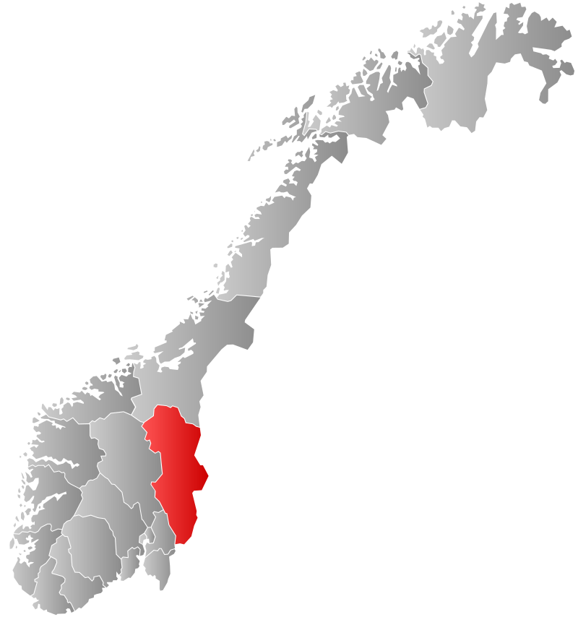
Figur 1.Kart over Hedmark fylke, hvor feltarbeidet blei gjennomført (Norway counties Hedmark position [Bilde], 2007).
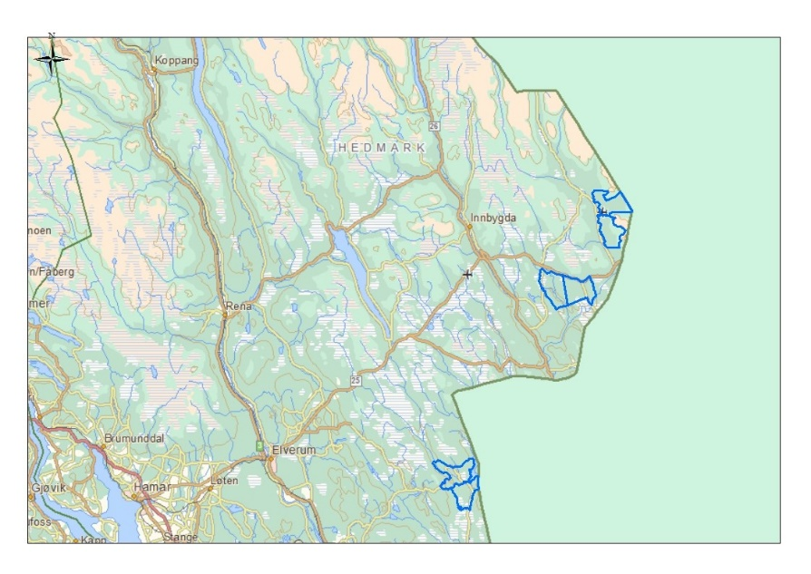
Figur 2. Oversiktsbilde over studieområdene i Trysil og Våler/Åsnes kommuner. Det nordligste området er Ljørdalen, Plassen er midt imellom og Gravberget er lengst sør (kart laget av Karen Marie Mathisen).

Datainnsamling

På alle de tre studieområdene er det to delområder, ett eksperimentområde (A) og ett kontrollområde (B). I eksperimentområdet (A) utføres skogskjøtsel for å øke andelen elgfôr, mens det i kontrollområdet (B) utføres skogskjøtsel som vanlig (Forest and moose, u.å.) I hvert delområde (A & B) er det systematisk lagt ut 10 (Plassen og Gravberget) eller 11 (Ljørdalen) kvadrater i terrenget på 500 meter x 500 meter som er nummerert fra 1-10 eller 1-11 (Figur 3, s. 13). Til sammen er det 61 kvadrater. Hvert av disse kvadratene har 16 prøveflater totalt, fordelt med 100 meters mellomrom, på de fire sidelinjene. Alle prøveflatene har en ID, så alle registreringer kan spores tilbake til riktig prøveflate. Prøveflatenes posisjonering ble registrert ved bruk av GPS, deretter ble prøveflatenes avstand til vei regnet ut i ArcMap, inne i ArcGIS. Ved bruk av «near tool» ble avstand til hovedvei og skogsbilvei regnet ut fra shapefilen som inneholdt posisjoneringen. Shapefilen ble deretter eksportert som en CSV-fil (Comma-separated values), som ble konvertert til verdier i Microsoft Excel (2016).
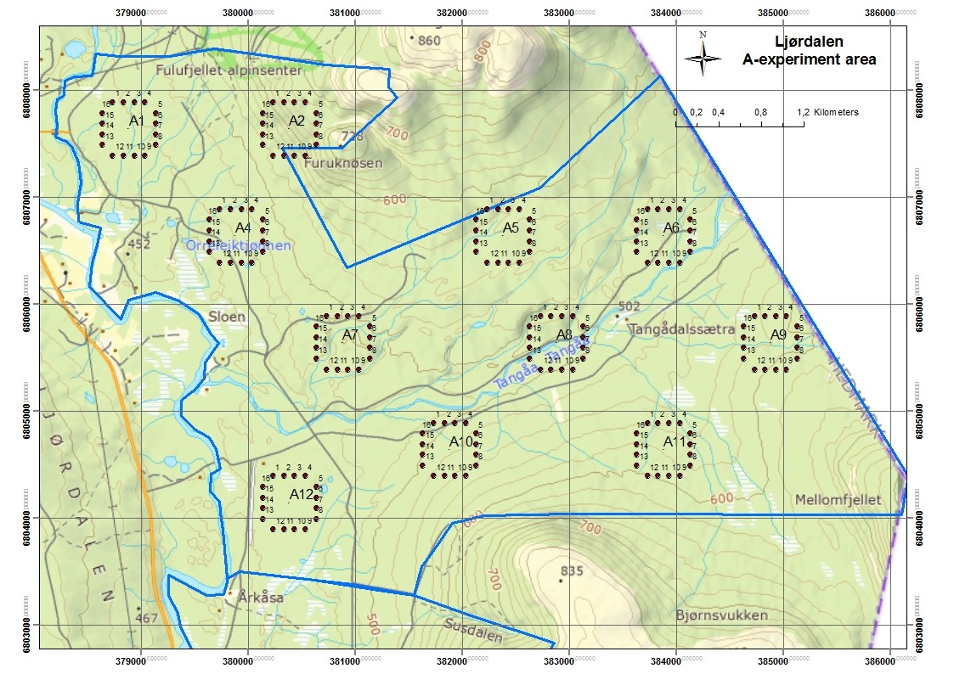
Figur 3. Oversiktskart over prøveflatenes posisjon i terrenget i eksperimentområde (A) fra Ljørdalen (kart laget av Karen Marie Mathisen).

I hver av prøveflatene ble det målt en sirkel med radius på 3,99 meter (50 m²) og en sirkel med radius på 5,64 meter (100 m²) (Figur 4, s. 13). Sentrum er likt i begge sirklene, og er markert med en gjerdestolpe for høyest mulig nøyaktighet. Alle prøveflatenes sentrum er lagt inn i ulike GPS’er som ble brukt ute i felt.

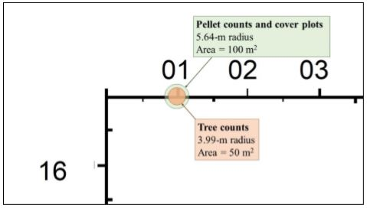
Figur 4. Prøveflate med to ulike radius. I den røde sirkelen (50 m²) telles og registreres trær, og i den grønne sirkelen (100 m²) telles elgmøkkhauger og det ble kartlagt vegetasjonstype (Moose and forest field protocols 2018).
Innenfor sirkelen med radius på 5,64 meter ble det registrert vegetasjonstype og antall elgmøkkhauger fra sist vinter. Innenfor sirkelen med radius på 3,99 meter ble alle trær med en høyde fra og med 0,3 meter og oppover telt og registrert. Lauvtrær og einerbusker med flere stammer innenfor en radius på 20 centimeter ble telt som ett tre, men antall stammer ble notert. Det ble deretter registrert beiteskader i hogstklasse 2 fra sist vinter på de ti trærne nærmest sirkelens sentrum. Beiteskadene jeg har brukt i mine analyser er stammebrekk, toppskuddsbeite og barkgnag fra sist vinter. For stammebrekk og toppskuddsbeite ble det notert tilstede dersom stammen var brekt eller toppskuddet var brekt, ikke-tilstede dersom stammen var hel eller toppskuddet var helt. For barkgnag ble det notert tilstede dersom det var barkgnag på stammen, ikke tilstede dersom det ikke var barkgnag. Jeg har også brukt akkumulert beite, som er indeks på hvordan treets vekst har blitt påvirket av beiting gjennom treets livssyklus så langt. Det var fire klasser for akkumulert beite: 0 for trær som ikke hadde eldre beiteskader, 1 for trær som hadde eldre beiteskader, men veksten ikke var blitt påvirket, 2 for trær som hadde eldre beiteskader og treets vekst var blitt påvirket og 3 for trær som hadde eldre beiteskader og treets vekst var blitt kraftig påvirket. I tillegg har jeg brukt antall ubeita skudd og antall beita skudd. Antall ubeita skudd og antall beita skudd ble telt/estimert på trærne i høyde 0,3 til 3 meter. For antall ubeita skudd ble kun levende skudd fra sist vinter telt, for antall beita skudd ble kun beita skudd fra sist vinter telt.

For å definere om et furutre var skadd satte jeg opp en indeks. Her tok jeg utgangspunkt i Solbraa-metoden (Elgbeitetaksering, 2017) i tillegg til de overnevnte skadene. Forskjellen mellom Solbraa-metoden og denne indeksen er at jeg i tillegg inkluderte akkumulert beite. Et tre ble definert som skadd dersom det hadde stammebrekk, toppbrekk, barkgnag eller akkumulert beite i klasse 2 eller 3. Alle trær som hadde en eller flere av disse skadene ble definert som skadd. Alle trær uten registrerte skader ble definert som uskadd. Jeg regnet ut andel skadd furu innenfor prøveflata ved å dele antall skadd furu på totalt antall furu målt. Så regnet jeg ut tetthet av uskadde furustammer ved å dele totalt antall furu registrert innenfor prøveflata på 100, og gange opp med prosenten av uskadde stammer.

Databehandling

Jeg har kun brukt data fra prøveflater i hogstklasse 2 i furudominert skog i mine analyser, fordi det er her beiteskadene fra elg forekommer. Som nevnt har jeg også inkludert andre variabler som kan ha vært med på å påvirke andelen beiteskader. Disse er høyde over havet (m.), tilstedeværelsen av ROS-arter, vegetasjonstype, furu per dekar og bjørk per dekar. I dataen jeg har brukt var det ikke registrert bonitet, derfor inkluderte jeg både høyde over havet og vegetasjonstype som kan gi en indikasjon på dette. I datasettet var det fire prøveflater som manglet registrering for høyde over havet, dermed er disse fjernet i analysene (N = 185). Behandlingen av data er gjort i Microsoft Excel (2016).

Jeg undersøkte først om responsvariablene for videre analyse var normalfordelt. Jeg undersøkte datasettet ved å lage et sammendrag over både forklaringsvariablene (avstand til hovedvei, avstand til skogsbilvei, høyde over havet, vegetasjonstype, tilstedeværelsen av ROS-arter, antall elgmøkkhauger, furu per dekar og bjørk per dekar) og responsvariablene (antall elgmøkkhauger, andel skadd furu og tetthet av uskadde furustammer) som er inkludert i analysene. Gjennomsnittsverdiene, antall prøveflater, standardavvik (SD), standardfeil (SE) og minimum og maksimum verdier for de ulike variablene er ført inn i en oversiktstabell (Tabell 1, s. 16). Deretter lagde jeg histogram for alle variablene, bortsett fra vegetasjonstype og tilstedeværelsen av ROS-arter da disse variablene var kategoriske. Dette var for å få et bedre bilde på om verdiene var normalfordelt eller skjevfordelt, da normalfordeling av residualene og lik varians av residualer for alle forklaringsvariabler var forutsetninger for analysene. Her fant jeg at bjørk per dekar var skjevfordelt mot høyre (Vedlegg 7.1 – Figur 1, s. 33). Dette var mest sannsynlig på grunn av en ekstremverdi på 3800. Jeg fant også at tetthet av uskadde furustammer var skjevfordelt mot høyre (Vedlegg 7.1 – Figur 2, s. 34). Dette var mest sannsynlig på grunn av en ekstremverdi på 71,1. Jeg sjekket fordelingen av residualene og fant ingen problemer eller mønster i deres fordeling. Jeg valgte dermed å ta med disse verdiene i analysene. De andre responsvariablene var normalfordelt. For vei så befant de fleste observasjonene seg nærme vei. For skogsbilvei var de fleste observasjonene innenfor 900 meter unna vei (Vedlegg 7.1 – Figur 3, s. 35). For hovedvei var de fleste observasjonene innenfor 2000 meter unna vei (Vedlegg 7.1 – Figur 4, s. 35).

For bjørk, furu og tetthet av uskadde furustammer regnet jeg om antall trær målt i prøveflata til trær per dekar. Dette gjorde jeg ved å ta antall trær målt innenfor prøveflata og dele på 50 m², som er prøveflatas areal, for deretter å gange opp med 1000 m² (1 dekar). For ROS-arter var det også for få trær observert til å regne på tetthet, dermed definerte jeg variabelen som ROS tilstede/ikke tilstede i prøveflata. Her var det mange prøveflater som ikke inneholdt ROS-arter (N = 157) mens det var få prøveflater med ROS-arter (N = 32). Det var opprinnelig fem vegetasjonstyper i datasettet, bærlyngskog (N = 145), engvegetasjon (N = 3), lavskog (N = 38), myr (N = 1) og torv (N =2). Jeg valgte å slå sammen myr, torv og eng til våtmark (N = 6), da det var veldig få observasjoner fordelt på disse tre. Jeg valgte også å slå sammen tetthet av dunbjørk (Betula pubescens) (N = 1113) og hengebjørk (Betula pendula) (N = 410) til en kategori da det var få observasjoner av hengebjørk i forhold til dunbjørk. Høyden over havet varierte fra ca. 300 meter til 650 meter over havet.

Tabell 1. Oversikt som viser gjennomsnitt, antall, standardavvik (SD), standardfeil (SE), minimum og maksimum for de ulike kvantitative variablene i studiet.
 | Gjennomsnitt | SD | SE | Min | Maks
Andel skadd furu | 0,28 | 0,29 | 0,02 | 0 | 1
Uskadde furustammer/da | 190,26 | 199,03 | 14,43 | 0 | 1422
Elgmøkkhauger/100 m² | 0,54 | 1,31 | 0,10 | 0 | 9
Avstand, hovedvei (m) | 1487,71 | 1316,39 | 95,75 | 0 | 6105
Avstand, skogsbilvei (m) | 422,09 | 334,89 | 24,36 | 0 | 1486
Tetthet furu/da | 293,97 | 304,07 | 22,12 | 20 | 1620
Tetthet bjørk/da | 161,16 | 350,46 | 25,49 | 0 | 3800
ROS-arter tilstede/ikke tilstede | 0,20 | 0,49 | 0,04 | 0 | 4
H.o.h. (m) | 474,53 | 81,84 | 6,02 | 286 | 644

Dataanalyser

Jeg utførte en ANCOVA (kovariansanalyse) ved bruk av lineær modell med tilbakeseleksjon i R x64 3.5.2 (R Core Team 2018) hvor jeg lastet ned pakken R Commander (Rcmdr) inne i programmet R (1 (Fox, J. og Bouchet-Valat, M. 2018), pakken i R 3.5.2. Denne analysen er utført for hver av problemstillingene. Her undersøkte jeg p-verdi for alle forklaringsvariablene, og tilbakeselekterte den høyeste verdien. Dette gjorde jeg frem til jeg kun hadde signifikante verdier (kritisk p-verdi = 0,05), eller verdier som viste en trend (p-verdi = 0,05 – 0,1), med i modellen. Alle verdier som var signifikante eller viser en trend ble satt opp i tabell og illustrert med figur ved bruk av Effect plot i Rcmdr.

Den første problemstillingen var hvordan elgen fordeler seg i terrenget i forhold til avstand til hovedvei og skogsbilvei. For denne analysen var forklaringsvariablene: avstand til hovedvei (kvantitativ, kontinuerlig), avstand til skogsbilvei (kvantitativ, kontinuerlig), høyde over havet (kvantitativ, kontinuerlig), tilstedeværelse av ROS-arter (kategorisk, binær), vegetasjonstype (kategorisk, nominal), furu per dekar (kvantitativ, kontinuerlig) og bjørk per dekar (kvantitativ, kontinuerlig). Responsvariablene var antall elgmøkkhauger pr. 100 m² (kvantitativ, antall).

Den andre problemstillingen var om avstand til hovedvei og skogsbilvei kan påvirke andelen skadd furu. Forklaringsvariablene i denne analysen var avstand til hovedvei (kvantitativ, kontinuerlig), avstand til skogsbilvei (kvantitativ, kontinuerlig), høyde over havet (kvantitativ, kontinuerlig), tilstedeværelse av ROS-arter (kategorisk, binær), vegetasjonstype (kategorisk, nominal), antall elgmøkkhauger pr. 100 m² (kvantitativ, antall), furu per dekar (kvantitativ, kontinuerlig) og bjørk per dekar (kvantitativ, kontinuerlig). Responsvariabelen var andel skadd furu (kvantitativ, kontinuerlig).

Den tredje problemstillingen var om avstand til hovedvei og skogsbilvei kan påvirke tetthet av uskadde furustammer. Alle forklaringsvariablene i denne analysen var lik som i analysen av andel skadd furu, mens responsvariabelen var tetthet av uskadde furustammer (kvantitativ, antall).

Resultat

Elgens fordeling i terrenget

Jeg fant ingen signifikant sammenheng mellom antall elgmøkkhauger og bjørk per dekar (p = 0,87), tilstedeværelsen av ROS-arter (p = 0,65), avstand til skogsbilvei (p = 0,41), vegetasjonstype (p = 0,39), høyde over havet (p = 0,26) eller avstand til hovedvei (p = 0,20). Disse variablene ble derfor tilbakeselektert en etter en frem til jeg kun hadde signifikante forklaringsvariabler igjen i modellen. Derimot fant jeg en signifikant sammenheng mellom antall elgmøkkhauger og furu per dekar (F_{1,187}, 45,33, p = < 0,001, R² = 0,20). Når antall furu per dekar økte gjorde også antall elgmøkkhauger per 100 m² det samme (Figur 5, s. 18).

Tabell 2. Estimater fra en ANCOVA i Rcmdr som viser sammenhengen mellom furu per dekar og antall elgmøkkhauger per 100 m², i furudominert skog i hogstklasse 2 øst i Hedmark. Det er undersøkt beiteskader fra elg i vinterhalvåret 2017/2018.
 | Estimat | Standardavvik | t-verdi | P-verdi
Krysningspunkt | -0.0200 | 0.11944 | -0.17 | 0.867
Furu per dekar | 0.0019 | 0.00028 | 6.73 | < 0.001

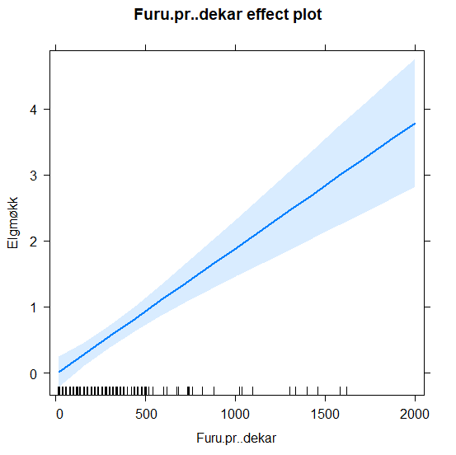
Figur 5. Sammenheng mellom antall elgmøkkhauger per m² og furu per dekar i furudominert skog i hogstklasse 2 øst i Hedmark. Det er undersøkt antall elgmøkkhauger vinterhalvåret 2017/2018. Linjen er predikert fra tabell 2, blått felt er 95% konfidensintervall for linjen.

Andel skadd furu

Jeg fant ingen signifikant sammenheng mellom andel skadd furu og avstand til hovedvei (p = 0,91), avstand til skogsbilvei (p = 0,54), antall bjørk per dekar (p = 0,34) vegetasjonstype (p = 0,31) eller antall furu per dekar (p = 0,14). Disse variablene ble derfor tilbakeselektert en etter en frem til jeg kun hadde signifikante forklaringsvariabler igjen i modellen. Jeg fant en signifikant sammenheng mellom andel skadd furu og høyde over havet (Tabell 3, s. 19), antall elgmøkkhauger innenfor prøveflaten (Tabell 3, s. 19) og tilstedeværelsen av ROS-arter innenfor prøveflaten (F_{3,181}, 10.88, p < 0,001, R² = 0,15). Når høyden over havet økte sank andelen skadd furu (Figur 6, s. 20), mens når antallet elgmøkkhauger per 100 m² økte gjorde også andel skadd furu det (Figur 7, s. 20). For prøveflater uten ROS-arter var andel skadd furu lavere enn i prøveflater med ROS-arter (Figur 8, s. 21).

Tabell 3. Estimater fra en ANCOVA i Rcmdr som viser sammenhengen mellom høyde over havet (m), antall elgmøkkhauger per 100m² og tetthet av ROS-arter per m² og andel skadd furu i furudominert skog i hogstklasse 2 øst i Hedmark. Det er undersøkt beiteskader fra elg i vinterhalvåret 2017/2018.
 | Estimat | Standardavvik | t-verdi | P-verdi
Krysningspunkt | 0.4602 | 0.11992 | 3.84 | < 0.001
Høyde over havet | -0.0005 | 0.00024 | - 2.04 | 0.043
Elgmøkkhauger | 0.0591 | 0.01561 | 3.79 | < 0.001
ROS-arter | 0.1594 | 0.05234 | 3.05 | 0.003

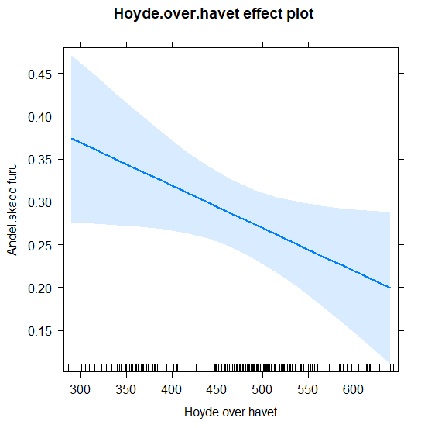
Figur 6. Sammenheng mellom andel skadd furu og høyde over havet (m) i furudominert skog i hogstklasse 2 øst i Hedmark. Det er undersøkt beiteskader fra elg i vinterhalvåret 2017/2018. Linjen er predikert fra tabell 3, blått felt er 95% konfidensintervall for linjen.

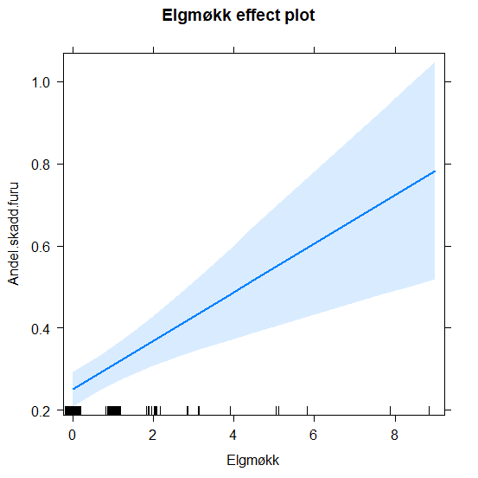
Figur7. Sammenheng mellom andel skadd furu og antall elgmøkkhauger innenfor prøveflat, i furudominert skog i hogstklasse 2 øst i Hedmark. Det er undersøkt beiteskader fra elg i vinterhalvåret 2017/2018. Linjen er predikert fra tabell 3, blått felt er 95% konfidensintervall for linjen.
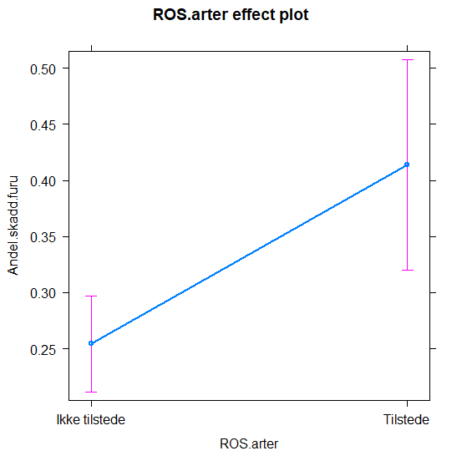
Figur 8. Sammenheng mellom andel skadd furu og tilstedeværelsen av ROS-arter i furudominert skog i hogstklasse 2 øst i Hedmark. Det er undersøkt beiteskader fra elg i vinterhalvåret 2017/2018. Rosa barer er 95% konfidensintervall for gjennomsnittet.

Tetthet av uskadde furustammer per dekar

Jeg fant ingen signifikant sammenheng mellom tetthet av uskadde furustammer per dekar og avstand til hovedvei (p = 0,94), bjørk per dekar (p = 0,88), avstand til skogsbilvei (p = 0,62) eller vegetasjonstype (p = 0,59). Disse variablene ble derfor tilbakeselektert en etter en frem til jeg kun hadde signifikante verdier eller verdier som viser en trend igjen i modellen. For ROS-arter (Tabell 4, s. 22) fant jeg en trend (p = 0,5 – 0,10) til sammenheng med tetthet av uskadde furustammer per dekar. For antall elgmøkkhauger (Tabell 4, s. 22), høyde over havet (Tabell 4, s. 22) og furu per dekar (Tabell 4, s. 22) fant jeg en signifikant sammenheng med tettheten av uskadde furustammer per dekar (F_{4,180}, 144, p = < 0,001, R² = 0,76). For ROS-arter var det en høyere tetthet av uskadde furustammer i prøveflater uten ROS-arter mot en lavere tetthet av uskadde stammer i prøveflatene med ROS-arter (Figur 9, s. 23). Når antall elgmøkkhauger økte gikk tettheten av uskadde furustammer ned (Figur 10, s. 23), mens når høyden over havet økte gjorde også tettheten av uskadde furustammer det (Figur 11, s. 24). Det samme gjelder for det antallet furu per dekar, når dette økte gjorde tettheten av furuuskadde stammer det samme (Figur 12, s. 24).

Tabell 4. Estimater fra en ANCOVA i Rcmdr som viser effekten av elgmøkkhauger per 100 m², høyde over havet (m), furu per dekar og tilstedeværelsen av ROS-arter på tettheten av uskadde furustammer, i furudominert skog i hogstklasse 2 øst i Hedmark. Det er undersøkt beiteskader fra elg i vinterhalvåret 2017/2018.
 | Estimat | Standardavvik | t-verdi | P-verdi
Krysningspunkt | -4.6923 | 2.23940 | -2.01 | 0.038
Elgmøkkhauger | -2.2110 | 0.31618 | -7.02 | < 0.001
Høyde over havet | 0.0133 | 0.00446 | 1.00 | 0.003
Furu pr/daa | 0.6402 | 0.02715 | 23.58 | < 0.001
Ros-arter | -1.7460 | 0.95336 | - 1.83 | 0.069

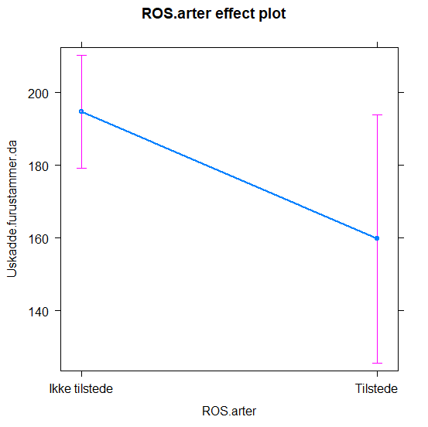
Figur 9. Trend mellom tetthet av uskadde furustammer/da og tilstedeværelsen av ROS-arter, i furudominert skog i hogstklasse 2 øst i Hedmark. Det er undersøkt beiteskader fra elg i vinterhalvåret 2017/2018. Rosa barer er 95% konfidensintervall for gjennomsnittet.
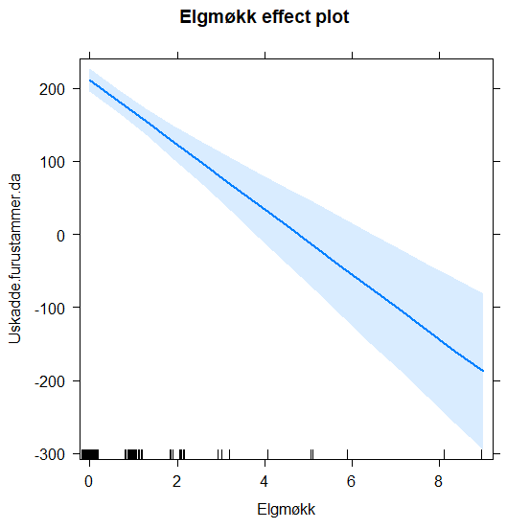
Figur 10. Sammenheng mellom tetthet av uskadde furustammer/da og antall elgmøkkhauger per 100m², i furudominert skog i hogstklasse 2 øst i Hedmark. Det er undersøkt beiteskader fra elg i vinterhalvåret 2017/2018. Linjen er predikert fra tabell 4, blått felt er 95% konfidensintervall for linjen.
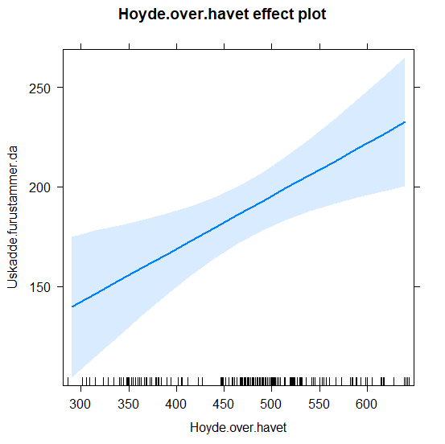
Figur 11. Sammenheng mellom tetthet av uskadde furustammer/da og høyde over havet (m), i furudominert skog i hogstklasse 2 øst i Hedmark. Det er undersøkt beiteskader fra elg i vinterhalvåret 2017/2018. Linjen er predikert fra tabell 4, blått felt er 95% konfidensintervall for linjen.
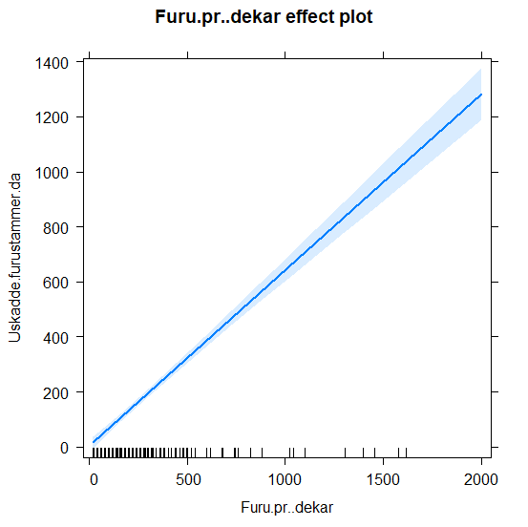
Figur 12. Sammenheng mellom tetthet av uskadde furustammer/da og furu per dekar, i furudominert skog i hogstklasse 2 øst i Hedmark. Det er undersøkt beiteskader fra elg i vinterhalvåret 2017/2018. Linjen er predikert fra tabell 4, blått felt er 95% konfidensintervall for linjen.

Diskusjon

Hovedresultater
Hovedmålet med denne oppgaven var å undersøke om avstand til hovedvei og skogsbilvei kan ha en effekt på beiteskader på furu. Jeg fant ingen signifikant sammenheng mellom hverken tetthet av uskadde furustammer, andel skadd furu eller antall elgmøkkhauger og avstand til både hovedvei og skogsbilvei.

Elgens fordeling i terrenget

Den første problemstillingen gikk ut på om hovedvei eller skogsbilvei hadde en effekt på hvor i terrenget elgen oppholdt seg. Her fant jeg ingen sammenheng mellom avstand til veitypene og antall elgmøkkhauger, og må dermed beholde H₀ hypotesen om at avstand til skogsbilvei eller avstand til hovedvei ikke har en sammenheng med antall elgmøkkhauger. Eldegard, Lyngved & Hjeljord (2012) har funnet at vei kan ha en effekt på elgen, og hvor den foretrakk å oppholde seg. De fant at mengden tilgjengelig mat og avstand til vei hadde en effekt, og at hvor elgen oppholdt seg ble påvirket av veitype, dagslys og kjønn. Elgen beveget seg nærmere mindre veier enn større veier, de var nærmere vei om natten og okser beveget seg nærmere vei enn kyr. I deres studie var elgene merket med GPS-halsbånd, noe som tillater mer nøyaktige observasjoner av elgens bevegelser i kortere tidsintervaller enn i dette studiet, hvor jeg har undersøkt elgens fordeling i terrenget gjennom en hel vinter. Det kan tenkes at årsaken til at jeg ikke fant en sammenheng mellom veitypene og elgens fordeling i terrenget er fordi elgen unngår vei til visse tider av døgnet, men beiter uavhengig av avstand til vei når den føler seg tryggere, som for eksempel nattestid. Dermed blir forskjellene gjennom en hel vinter mindre tydelige når man undersøker effekten av vei på elgens atferd over en såpass lang periode.

Jeg fant derimot en signifikant sammenheng mellom antall elgmøkkhauger per 100 m² og furu per dekar (Figur 5, s. 18), noe som indikerer at elgen oppholder seg der det er mye furu. Vinterstid består hovedsakelig elgens mat av bark og kvist fra trær, noe som tar lengre tid å tygge og fordøye enn plantene elgen spiser sommerstid. Dermed bruker elgen lenger tid på å prosessere mat vinterstid (Franzmann & Schwartz, 2007, s. 451- 455). Som et resultat av dette kan det tenkes at elgen velger å oppholde seg lenger på en plass der mer mat er tilgjengelig for å kunne opprettholde et fôrinntak som er tilstrekkelig på vinteren, i tillegg til at den beveger seg mindre vinterstid for å spare energi. Det samme er funnet i en undersøkelse utført i Sverige hvor tettheten av furu påvirket hvor elgen oppholdt seg. De fant at den oppholdt seg mest der det var høyest tetthet av furu (Ball & Dahlgren, 2002). Bjørneraas et. al. (2011, s. 240) fant også at elgens habitatvalg ble styrt ut ifra tilgang på mat, i tillegg til at elgen valgte habitat med tilgang til ly.

Andel skadd furu

Den andre problemstillingen gikk ut på om avstand til hovedvei eller skogsbilvei påvirket andelen skadd furu. Her fant jeg ingen sammenheng mellom avstand til veitypene og andel skadd furu. Dermed beholder jeg H₀ hypotesen om at avstand til skogsbilvei eller avstand til hovedvei ikke vil påvirke andelen skadd furu. Dette kan henge sammen med at jeg heller ikke fant en effekt av vei på elgtettheten, og dermed ikke finner en effekt på beite. Mathisen, Wójcicki & Borowski (2018) fant, i ett studie utført i Polen, at hjorteviltets habitatbruk var høyere fjernt fra vei enn nært vei. De fant også at beitetrykket var høyere i tettere skog, og at tettheten av uskadde stammer av eik (Quercus robur) var høyere nært vei enn fjernt fra vei. Også i deres studie er hjorteviltets atferd gjennom en hel vinter undersøk. Det kan være flere årsaker til at våre resultat er forskjellige, som snødybde, veistruktur, veitetthet og bruk av vei, i tillegg til beiteplanter. Dersom snødybden var annerledes enn i mine studier kan dette ha påvirket hjortedyrenes atferd i forhold til hvor de oppholdt seg, eller om de hadde trukket ut av området. Dersom veitettheten og ferdselen langs veiene er høyere i deres studie enn i mitt kan det tenkes at hjorteviltet vil påvirkes av dette, og endrer atferd ut ifra vei.

Jeg fant derimot en signifikant sammenheng mellom andel skadd furu og høyde over havet (m), antall elgmøkkhauger per 100 m² og tilstedeværelsen av ROS-arter. En årsak til at andelen skadd furu gikk ned med økt høyde over havet kan være at elgen vinterstid trekker til lavereliggende områder med mindre snø og bedre tilgang på beite (Skarpe & Mathisen, s. 93). Vinteren 2017/2018, som dataen undersøker, var det over gjennomsnittet mye snø, noe som kan ha påvirket resultatene. Enten ved at noen av elgene har trukket ut av området, eller ved at de har konsentrert seg mer i områder med tilgjengelig beite. At andelen skadd furu økte med antall elgmøkkhauger registrert er naturlig, da elgen vil beite mer der hvor den bruker mer tid (Marchand, 2014, s. 192).

Jeg fant i tillegg at andel skadd furu var lavere i prøveflatene uten ROS-arter enn i prøveflater med ROS-arter. En rekke andre studier har funnet det motsatte, at andelen skadd furu er lavere der ROS-arter er tilstede (Bergström, Danell, Edenius & Persson, 2005; Heikkilä, 1991; Bergström og Hjeljord, 1987). En mulig årsak til at mine resultater viser noe annet kan være datagrunnlaget, da det var nesten fem ganger flere prøveflater som ikke inneholdt ROS-arter enn prøveflater som gjorde det. Det er tidligere dokumentert at beite på lauvtrær øker med økt tilgjengelighet (Heikkilä & Härkönen, 1993, s. 137). I dette studiet var det veldig få prøveflater som inneholdt ROS-arter og det var ingen sammenheng mellom tilstedeværelsen av ROS-arter og antall elgmøkkhauger. Det var heller ingen sammenheng mellom noen av responsvariablene og bjørk per dekar. Dermed kan mangelen på ROS-arter i landskapet generelt, og at elgen beiter bjørk på lik linje med furu, føre til økt beite på furu. Den høyeste observasjonen for prøveflater med ROS-arter var fire trær innenfor prøveflaten, og gjennomsnittet var 0,20 trær per prøveflate. Dermed er dette resultatet trolig ikke representativt for sammenhengen mellom andel skadd furu og ROS-arter på en større skala, eller for områder med mer ROS-arter tilstede. Men med dagens store elgbestand er dette resultatet allikevel viktig, spesielt i vinterbeiteområdene, da det kan si noe om effekten av mangelen på ROS-arter i unge furubestand. Ifølge Meland, Austjord og Våge (2016, s. 7) vil «hard beiting på mindre prefererte beiteplanter indikerer et hardt beitepress, mens lite beiting på gode beiteplanter som ROS tyder på lavt beitepress». Ettersom elgen lærer bort sine trekkruter fra kyr til kalv (Marchand, 2014, s. 190) kan det tenkes at studieområdet har blitt brukt som vinterbeite over flere år og dermed har det påvirket ROS-artenes fremvekst og overlevelse. At det er så få ROS-arter registrert kan være en indikasjon på høyt beitepress og høy elgtetthet, spesielt vinterstid. Det kan også tenkes at det er få ROS-arter i disse områdene naturlig. Om dette er tilfellet vil det være vanskelig å si noe om hvordan deres tilstedeværelse, eller fravær, påvirker andelen skadd furu den ene eller andre veien.

Tetthet av uskadde furustammer per dekar

Den tredje problemstillingen gikk ut på om avstand til hovedvei eller skogsbilvei påvirket tettheten av uskadde furustammer per dekar. Her fant jeg ingen sammenheng mellom avstand til veitypene og tetthet av uskadde stammer. Dermed beholder jeg H₀ hypotesen om at avstand til skogsbilvei eller avstand til hovedvei ikke vil påvirke tettheten av uskadde stammer. Også i dette tilfellet kan det være en sammenheng med at jeg heller ikke fant en effekt av vei på elgtettheten, og dermed ikke finner en effekt på beite. Jeg fant en trend mellom tettheten av uskadde stammer og tilstedeværelsen av ROS-arter. Det var en høyere tetthet av uskadde stammer i prøveflatene uten ROS-arter enn i prøveflatene med.

Jeg fant derimot en signifikant sammenheng mellom tettheten av uskadde furustammer per dekar og høyde over havet (m.), furu per dekar og antall elgmøkkhauger per 100 m². Når høyden over havet økte gjorde også tettheten av uskadde furustammer det, som er forventet etter å ha funnet at andelen skadd furu sank med høyde over havet. Dette har nok også sammenheng med at elgen trekker til lavereliggende områder vinterstid. Tettheten av uskadde furustammer sank når antallet elgmøkkhauger økte, noe som også er forventet etter å ha funnet at andelen skadd furu økte med økende antall elgmøkkhauger. Det kan tenkes at en av årsakene til at tettheten av uskadde furustammer økte med økende tetthet av furu per dekar var fordi elgen beiter de beste delene av et tre på mindre prefererte arter, som furu (Bergström, Danell, Edenius & Persson, 2005, s. 6). Dermed kan en høyere tetthet av furu per dekar gjøre at elgen velger kun å beite sideskuddene fra trærne, og ikke beite f.eks. toppskuddet eller barken som skader treet i høyere grad. Heikkilä (1991) fant også at det i tettere deler av furubestand var flere uskadde trær enn i de glisne delene av betsandet.

Anbefalinger for forvaltningen
Ifølge forskriften om bærekraftig skogbruk er anbefalt treantall per dekar, ved forynging etter hogst, for furu 340 – 190 på F20 – F17 bonitet, 240 – 120 trær på F14 – F11 bonitet og 130 – 80 trær på F8 – F6 bonitet. Minste lovlige antall furu per dekar er henholdsvis 150 trær, 100 trær og 50 trær. Dette gjelder både naturlig foryngelse og planting (Forskrift om berekraftig skogbruk, 2006, § 8). Gjennomsnittlig antall furu per dekar i dette studie var 294 (± 2SE = 44,24) som er innenfor anbefalingen for de høyeste bonitetene. Resultatene mine viste at tettheten av uskadde stammer økte med antall furu per dekar, og gjennomsnittet av uskadde stammer per dekar var 190 (± 2SE = 28,86). Gjennomsnittet er det laveste anbefalte treantallet for de høyeste bonitetene.

Elgen har en tendens til å beite på de samme trærne flere ganger, altså at den gjenbeiter de samme trærne over en viss periode som kan strekke seg over flere år (Bergqvist, Bergström & Edenius, 2002, s. 401). Ved høyere tretetthet vil elgen mest sannsynlig beite mindre på hvert enkelt tre, i tillegg til å gjenbeite enkelte trær, og dermed kan skadene bli mindre alvorlig og flere fremtidsstammer kan vokse. Ett tiltak for å redusere beiteskadene i ungskog kan dermed være å anbefale et høyere antall furu per dekar, eventuelt lovpålegge det i vinterbeiteområdene.

I Forskriften om forvaltning av hjortevilt (2016, § 1) står det blant annet at forvaltningen skal sørge for at hjorteviltets bestandsstørrelser ikke skal forårsake uakseptable skader og ulemper på andre samfunnsinteresser, som for eksempel skogbruk. Definisjonen på uakseptable skader og ulemper er uklar, men det nevnes også at forvaltningen skal ivareta bestandens og leveområdenes produktivitet og mangfold. Definisjonen på leveområde er heller ikke tydelig, og det er kanskje her det må gjøres endringer for å få en mer helhetlig forvaltning av elgbestanden med hensyn til vinterbeiteområdene. Ettersom elgbestanden har økt såpass kraftig de siste 60 årene vil tilgangen på fôr bli mindre, og beiteskadene kan dermed bli høyere i utsatte områder. Herfindal (2016) undersøkte hvilke tiltak som hjalp for å redusere beite på furu, og kom frem til at dette kunne oppnås gjennom tiltak på større skala sammen med økt tetthet av foretrukne beiteplanter og furu.

Videre studie
I studieområdet var de fleste prøveflatene lokalisert nærmere skogsbilvei enn hovedvei. Vinteren 2017/2018 var det få skogsbilveier som ble brøytet, og de som ble brøytet var kun brøytet et kort stykke. Det kunne vært av interesse å undersøke forskjellen mellom hovedvei og skogsbilvei, forutsatt at de blir brøytet, da andre studier har vist at veier med et middels til høyt nivå av trafikk har en effekt på elgen (Roer et al., 2018, s. 15. Dette kan være av nytte for skogbruket å undersøke. Dataen brukt i dette studiet ser også på totalsummen av elgens atferd over en hel vinter, dermed vil det ikke kunne undersøkes forskjeller mellom elgens atferd til hovedvei og skogsbilvei i løpet av døgnet. Man kunne også undersøkt utviklingen av ROS-arter i studieområdet ved bruk av data fra tidligere år, for å få en oversikt over hvordan beite kan ha påvirket deres vekst og tilstedeværelse som igjen påvirker beite på furu.

Mulige feilkilder

Det var en rekke personer som deltok i feltarbeidet, og dermed kan oppfatninger og vurderinger variere fra person til person. Det var alltid to personer som registrerte i hver prøveflate, og om vi var usikre på registreringene diskuterte vi dette før vi tok en beslutning. Det ble byttet på kontroll- og eksperimentområde hver uke, i tillegg til bytte av samarbeidspartnere hver dag. Selv om det var utarbeidet en detaljert protokoll for arbeidet kan tilfeldige feilforekomme, men risikoen for systematiske feil blir redusert. Dermed tror jeg ikke dette vil ha påvirket resultatet.

I datasettet jeg har brukt var det en stor forskjell i antall prøveflater som innehold ROS-arter i forhold til prøveflater som ikke inneholdt det. Dette var, som nevnt, nesten fem ganger så mange prøveflater uten ROS-arter, noe som kan påvirke resultatene. Det var i tillegg en skjevhet i dataen for bjørk per dekar og tetthet av uskadde furustammer. Forutsetningene for analysene er normalfordeling av residualer og lik varians av residualer for alle forklaringsvariablene, noe som ble undersøkt. Dermed har disse ekstremobservasjonene lite å si på resultatet.

I denne oppgaven har jeg, med hjelp fra veileder, satt opp en egen indeks for definisjonen på et skadd furutre som tar utgangspunkt i Solbraa-metoden og skadene nevnt i metode-kapittelet (s. 14). Indeksen i denne oppgaven tar utgangspunkt i de samme beiteskadene som Solbraa-metoden, men det er også lagt til akkumulert beite. Dette er dermed ikke en standardisert metode for skogbruket på lik linje med Solbraa-metoden. Sammenligning av mine resultater med andre studier, som har brukt en annen metode, er følgelig ikke nøyaktig i forhold til deres resultater. Likevel er hovedprinsippene relativt like, og jeg mener dermed det går fint å sammenligne resultatene.

Konklusjon

I dette studiet fant jeg ingen sammenheng mellom andel skadd furu, tetthet av uskadde stammer eller antall elgmøkkhauger og avstand til hovedvei eller skogsbilvei. Dette betyr likevel ikke at vei ikke kan ha en effekt på elgens atferd og hvor den foretrekker å beite og oppholde seg. Ut ifra mine resultater kan det se ut til at elgen oppholdt seg der det var tilgjengelig furubeite, uavhengig av avstand til vei, men at skadeomfanget ble lavere der det var en høyere tetthet av furu. En fullverdig løsning mellom skogbruket og forvaltningen kan være vanskelig å oppnå, men en kombinasjon av forvaltning av elgbestanden på et mer helhetlig nivå over større områder, høyere avskytning ved høye elgtettheter og et høyere antall furu per dekar i hogstklasse 2 i elgens vinterbeiteområder, kan bidra til mindre alvorlige beiteskader på furu.

Litteraturliste

Andersen, R. & Sæther, B.-E. (1996). Elg i Norge. Teknologisk Forlag.

Ball, J. P. & Dahlgren, J. (2002). Browsing Damage on Pine (Pinus sylvestris and P.contorta) by a migrating moose (Alces alces) Population in Winter: Relation to Habitat Composition and Road Barriers. Hentet fra https://www.tandfonline.com/doi/abs/10.1080/028275802320435441

Bergqvist, G., Bergström, R. & Edenius, L. (2002). Effects of moose (Alces alces) rebrowsing on damage development in young Scots pine (Pinus sylvestris). Hentet fra https://www.sciencedirect.com/science/article/pii/S0378112702002888

Bergström, R., & Hjeljord, O. (1987). Moose and vegetation interactions in northwestern Europe and Poland. Swedish Wildlife Research suppl. 1.

Bergström, R., Danell, K, Edenius, L. & Persson, I.-L. (2005). Älgens vinterfoderm– tillgång och utnyttjande. (Skogforsk nr. 3 2005). Uppsala; Skogforsk.

Beyer, H. L., Ung, R., Murray, D. L. & Fortin, M.-J. (2013). Functional responses, seasonal variation and thresholds in behavioural responses of moose to road density. Hentet fra https://besjournals.onlinelibrary.wiley.com/doi/full/10.1111/1365-2664.12042

Eldegard, K., Lyngved, J. T., & Hjeljord, O. (2012). Coping in a human-dominated landscape: trade-off between foraging and keeping away from roads by moose (Alces alces). European Journal of Wildlife Research 58:969–979

Elgbeitetaksering. Veiledning og standard for taksering av elgbeite i skog. (2017). Biri: Skogbrukets Kursinstitutt.

Forest and moose – can increased forage production reduce browsing damage. (u.å.) [Prosjektbeskrivelse for Skog-elg prosjektet, upublisert].

Forskrift om berekraftig skogbruk. (2006). Forskrift om berekraftig skogbruk. (FOR-2006-06-07-593). Hentet fra https://lovdata.no/dokument/SF/forskrift/2006-06-07-593

Forskrift om forvaltning av hjortevilt. (2016). Forskrift om forvaltning av hjortevilt. (FOR-2016-01-08-12). Hentet fra https://lovdata.no/dokument/SF/forskrift/2016-01-08-12

Franzmann, A.W. & Schwartz, C.C. (2007). Ecology and management of the North American moose (2. utg.). Colorado: University Press of Colorado.

Fremming, O. R. (1999). Elgbeiting på furu: en kunnskapsoversikt. Elverum: Høgskolen i Hedmark.

Fremming, O. R., Knudsen, M. F. & Storaas, T. (2014). Elgbeite på ungfuru: avstem fôrbehov og fôrproduksjon. Hentet fra https://brage.bibsys.no/xmlui/handle/11250/278475

Grindstad, J. P. (2014). Beitetaksering for elg. Elverum: Glommen Skog SA.

Heikkilä, R. (1991). Moose browsing in a Scots pine plantation mixed with deciduous tree species. Acta Forestalia Fennica no. 224, s. 11.

Heikkilä, R. & Härkönen, S. (1993). Moose (Alces alces) browsing in young Scots pine stands in relation to the characteristics of their winter habitats. Hentet fra https://www.silvafennica.fi/pdf/article5506.pdf

Herfindal, I. (2016, 8.desember). Elg og furubeite – korleis påverkar det naturlege matfatet beiteskader? Hentet fra https://www.hjortevilt.no/elg-furubeite-korleis-paverkar-naturlege-matfatet-beiteskader/

Hjortevilt. (u.å. a). Elgjakt. Hentet fra http://www.hjortevilt.no/jakt/jakt-pa-elg/

Hjortevilt. (u.å. b). Fakta om elg. Hentet fra https://www.hjortevilt.no/fakta-om-artene/elg/

Hohle, P. (Red.) & Lykke, J. (Red.). (1993). Elg og elgjakt i Norge (2. utg.). Oslo: Gyldendal Norsk Forlag.

Lavsund, S., Nygrén, T. & Solberg, E. J. (2003). Status of moose populations and challenges to moose management in Fennoscandia. Alces vol. 39: 109-13

Laurian, C., Dussault, C., Ouellet, J.-P., Courtois, H., Poulin, M. & Breton, L. (2018). Behavior of Moose Relative to a Road Network. Hentet fra https://wildlife.onlinelibrary.wiley.com/doi/pdf/10.2193/2008-063

Marchand, P. J. (2014). Life in the Cold: An Introduction to Winter Ecology (4. utg.). Hanover: University Press of New England.

Mathisen, K. M., Wójcicki, A. & Borowski, Z. (2018). Effects of forest roads on oak trees via cervid habitat use and browsing, Forest ecology and management, 424, 378-386. Hentet fra https://www.sciencedirect.com/science/article/pii/S037811271830118X?via%3Dihub

Meland, M., Austjord, T. G. & Våge, K. Ø. (2016). Elgbeitetaksering i Nord-Fron, Sel og Vågå 2016. (Faun rapport 021-2016). Fyresdal: Faun.

Microsoft Office. (2016). Excel 2016. Windows.

Moose and forest field protocols. (2018). Field manual for measuring ungulate browsing, pellet groups, and undamaged stems at landscape scale. [Protokoll for feltarbeid, upublisert].

Norway counties Hedmark position [Bilde]. (2007). Hentet fra https://nn.wikipedia.org/wiki/Hedmark_fylke#/media/File:Norway_Counties_Hedmark_Position.svg

NRK. (2017). Næringen vil bygge mer skogsbilvei. Hentet fra https://www.nrk.no/trondelag/naeringen-vil-bygge-mer-skogsbilvei-1.13468948

R Core Team (2018). R: A language and environment for statistical computing. R Foundation for Statistical Computing. Vienna, Austria. URL; https://www.R-project.org/

Roer, O., Rolandsen, C. M., Meland, M., Gangsei, L. E., Panzacchi, M., Van Moorter, L., Milner, J. M. & Solberg, E. J. (2018). Elgprosjektet i Akershus. Oslo: Statens Vegvesen.

Skarpe, C. & Mathisen, K. M. (2014). Elg. I Storaas, T. (Red.) & Langdal, K. (Red.). Ikkje berre ulv og bly: glimt frå forskinga på Evenstad. Vallset; Oplandske bokforlag AS.

Skogsvei. (u.å.). Hentet fra http://www.skogsvei.no/

Solberg, E. J., Myking, T., Austrheim, G., Bøhler, F., Eriksen, R., Speed, J. D. M. & Astrup, R. A. (2012). Rogn, osp og selje. (NINA Rapport 806). Hentet fra https://brage.bibsys.no/xmlui/handle/11250/2442898

Statskog. (2012). Vil hindre at elgen spiser opp skogen. Hentet fra https://www.statskog.no/nyheter/vil-hindre-at-elgen-spiser-opp-skogen

Store norske leksikon. (2019). Elg. Hentet fra https://snl.no/elg

Sæther, B.-E., Solbraa, K., Sødal, D. P. & Hjeljord, O. (1992). Sluttrapport Elg-Skog-Samfunn. (NINA Rapport 028). Hentet fra https://www.nina.no/archive/nina/pppbasepdf/forskningsrapport/028.pdf

Vedlegg

Histogram over ekstreme observasjoner

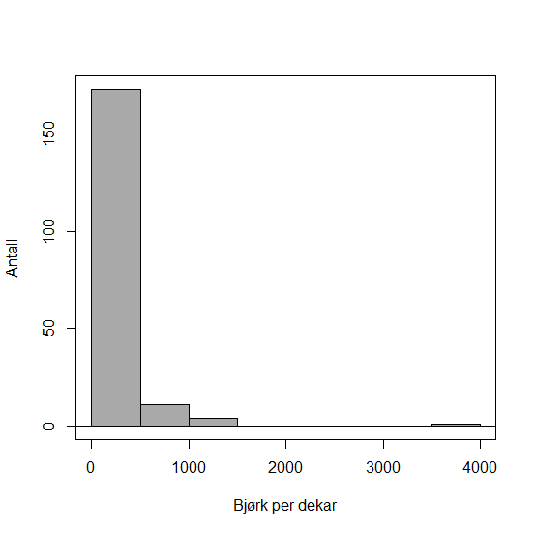
Figur 1. Histogram fra Rcmdr som viser fordelingen av observasjoner av antall bjørk per dekar i hogstklasse 2, øst i Hedmark. Det er undersøk beiteskader fra elg i vinterhalvåret 2017/2018.
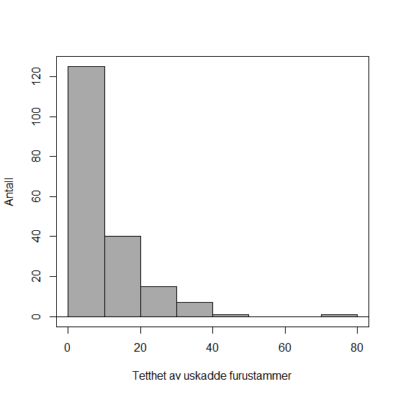
Figur 2. Histogram fra Rcmdr som viser fordelingen av observasjoner av tetthet av uskadde furustammerr i hogstklasse 2, øst i Hedmark. Det er undersøk beiteskader fra elg i vinterhalvåret 2017/2018.

Histogram over avstand til veitypene

Figur 3. Histogram fra Excel som viser fordelingen av observasjoner i forhold til avstand til skogsbilvei, i hogstklasse 2 øst i Hedmark. Det er undersøkt beiteskader fra elg vinterhalvåret 2017/2018.

Figur 4. Histogram fra Excel som viser fordelingen av observasjoner i forhold til avstand til hovedvei, i hogstklasse 2 øst i Hedmark. Det er undersøkt beiteskader fra elg vinterhalvåret 2017/2018.

